- Tujuan
Memberikan panduan dalam pengoperasian dan pembersihan Lemari General Reagen agar dilakukan dengan baik dan benar.
- Ruang Lingkup
Semua kegiatan yang berhubungan dengan pengoperasian Lemari General Reagen.
- Penanggungjawab
  - Manager Pemastian Mutu bertanggung jawab memeriksa, menyetujui dan mengesahkan instruksi kerja ini.
  - Asisten Manager Pengawasan Mutu dan Supervisor di bagian Pengawasan Mutu bertanggung jawab untuk menyiapkan, mengkaji secara berkala dan memastikan bahwa instruksi kerja ini dilaksanakan secara konsisten, baik dan benar.
  - Pelaksana yang terkualifikasi bertanggung jawab untuk:
      - Melaksanakan instruksi kerja ini dengan baik dan benar
      - Melaporkan penyimpangan yang terjadi selama pengoperasian aplikasi
- Definisi
  - Lemari General Reagent adalah alat yang digunakan untuk menyimpan berbagai reagen cairan dan reagen padatan pada laboratorium kimia.
- Referensi
  - Operating Manual Asecos Reagent Safety Cabinet
  - Operating Manual Yakos 65 Reagent Safety Cabinet
  - PT. Kimia Farma
- Alat dan Bahan
  - Alat
- Lap Bersih
  - Bahan
-
- Instruksi Kerja
  - Pengoperasian Reagent Safety Cabinet Asecos
    - Pengambilan Reagen
      - Carilah reagent yang ingin diambil pada daftar isi di pintu Reagent Safety Cabinet.
      - Buka kunci yang ada diatas pintu Reagent Safety Cabinet.
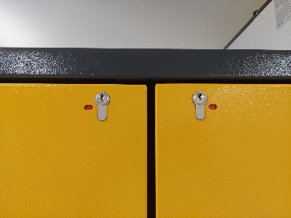
      - Buka pintu Reagent Safety Cabinet.
      - Ambil reagent yang akan digunakan.
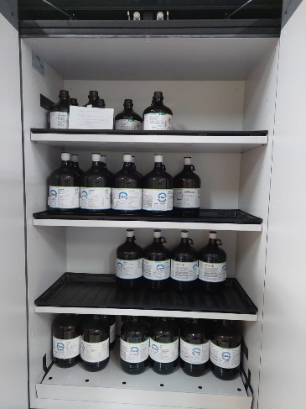
      - Tutup kembali pintu Reagent Safety Cabinet.
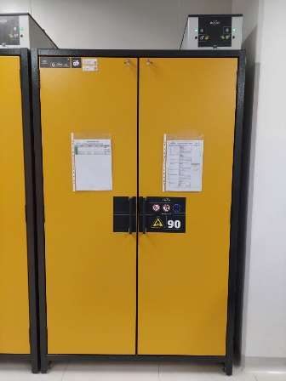
      - Kunci kembali Reagent Safety Cabinet dan cabut kunci dari pintu Reagent Safety Cabinet untuk Regent yang bergolongan prekursor/psikotropik dan beracun.
    - Penambahan Reagen.
- Carilah reagent yang ingin ditambahkan pada daftar isi di pintu Reagent Safety Cabinet, jika tidak ada ikuti langkah pengelompokkan reagent.
- Buka kunci yang ada diatas pintu Reagent Safety Cabinet.

- Buka pintu Reagent Safety Cabinet.
- Letakkan reagent yang akan di tambahkan sesuai nama reagent yang tertera pada Reagent Safety Cabinet.
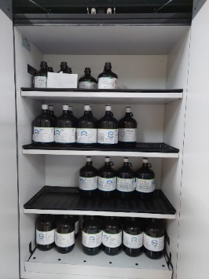
- Tutup kembali pintu Reagent Safety Cabinet.
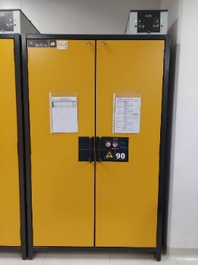
      - Kunci kembali pintu Reagent Safety Cabinet dan cabut kunci dari pintu Reagent Safety Cabinet untuk Regent yang bergolongan prekursor/psikotropik dan beracun.
  - Pengoperasian Reagent Safety Cabinet Yakos 65
    - Pengambilan Reagen
      - Carilah reagent yang ingin diambil pada daftar isi di pintu Reagent Safety Cabinet.
      - Buka kunci yang ada ditengah pintu Reagent Safety Cabinet.
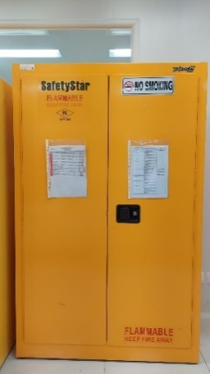
      - Buka pintu Reagent Safety Cabinet.
      - Ambil reagent yang akan digunakan.
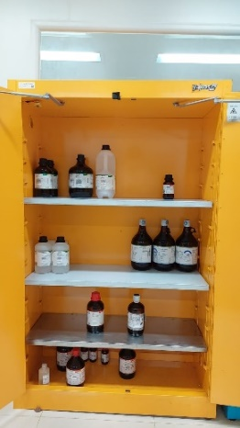
      - Tutup kembali pintu Reagent Safety Cabinet.
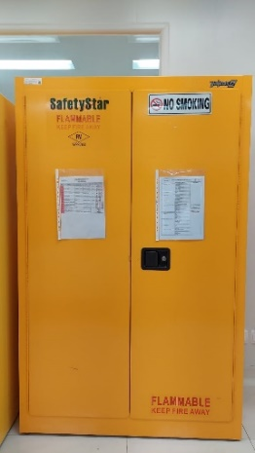
      - Kunci kembali Reagent Safety Cabinet dan cabut kunci dari pintu Reagent Safety Cabinet untuk Regent yang bergolongan prekursor/psikotropik dan beracun.
    - Penambahan Reagen.
- Carilah reagent yang ingin ditambahkan pada daftar isi di pintu Reagent Safety Cabinet, jika tidak ada ikuti langkah pengelompokkan reagent.
- Buka kunci yang ada diatas pintu Reagent Safety Cabinet.
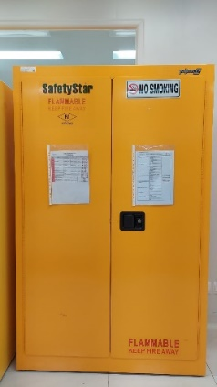
- Buka pintu Reagent Safety Cabinet.
- Letakkan reagent yang akan di tambahkan sesuai nama reagent yang tertera pada Reagent Safety Cabinet.
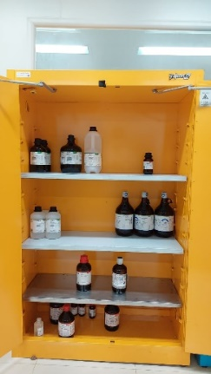
- Tutup kembali pintu Reagent Safety Cabinet.
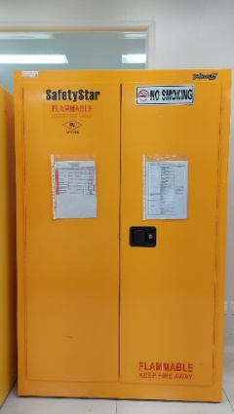
      - Kunci kembali pintu Reagent Safety Cabinet dan cabut kunci dari pintu Reagent Safety Cabinet untuk Regent yang bergolongan prekursor/psikotropik dan beracun.
  - Pengoperasian Lemari General Reagent Padatan
    - Pengambilan Reagen
      - Carilah reagen yang ingin diambil pada daftar isi di pintu Lemari Reagent.
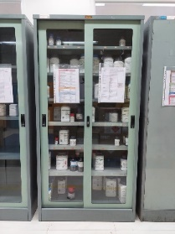
      - Buka pintu lemari reagen.
      - Ambil reagen yang akan digunakan.
      - Tutup kembali pintu lemari reagent.
    - Penambahan Reagen.
- Carilah reagent yang ingin ditambahkan pada daftar isi di pintu Lemari Reagent, jika tidak ada ikuti langkah pengelompokkan reagent.
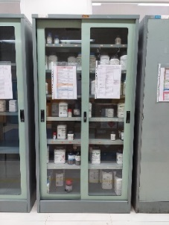
- Buka pintu Reagent Safety Cabinet.
- Letakkan reagent yang akan di tambahkan sesuai nama reagent yang tertera pada Lemari Reagent.
- Tutup kembali pintu Lemari Reagent.
  - Pengelompokkan General Reagen
- Reagent yang baru datang ditangani seperti pada Prosedur Penangan Pereaksi (PQC-01-003).
- Kelompokkan reagent berdasarkan MSDS (Material Safety Data Sheet).
- Pisahkan reagen dengan golongan prekursor dan psikotropik dari reagen lainnya serta reagent safety cabinet harus dalam keadaan terkunci.
- Pisahkan reagen dengan golongan beracun dari reagen lainnya serta reagent safety cabinet harus dalam keadaan tertutup.
- Perbaharui daftar isi pada Lemari Reagen setiap ada reagen baru yang datang.
  - Pemeliharaan
    - Pemeliharaan Reagent Safety Cabinet Asecos
- Bersihkan lemari dan rak didalamnya dengan lap kering dengan menggunakan APD lalu isi fomulir pengecekkan dan pembersihan Reagent Safety Cabinet Asecos pada aplikasi kf-realab (I-QC-00-154).
- Tulis suhu dan kelembaban ruangan yang tertera pada termohygrometer di ruangan General Reagent pada aplikasi kf-realab (I-QC-00-154).
- Pastikan “airflow” dalam keadaan “Ok” atau lampu warna “hijau” pada alat dan tulis dalam formulir pengecekkan dan pembersihan Reagent Safety Cabinet Asecos pada aplikasi kf-realab (I-QC-00-154).
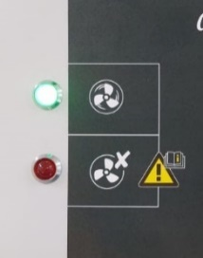
- Jika “airflow” dalam keadaan “Fault” atau lampu warna “merah” segera beritahu pihak Teknik untuk diperbaiki.
- Pastikan “filter” dalam keadaan “Ok” atau lampu warna “hijau” pada alat dan tulis dalam formulir pengecekkan dan pembersihan Reagent Safety Cabinet Asecos pada aplikasi kf-realab (I-QC-00-154).
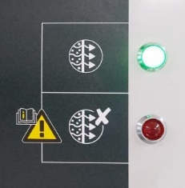
- Jika “filter” dalam keadaan “Fault” atau lampu warna “merah” segera beritahu pihak Teknik untuk diperbaiki.
- Lakukan pemeliharaan setiap hari.
    - Pemeliharaan Reagent Safety Cabinet Yakos 65
- Bersihkan lemari dan rak didalamnya dengan lap kering dengan menggunakan APD lalu isi fomulir pengecekkan dan pembersihan Reagent Safety Cabinet Yakos pada aplikasi kf-realab (I-QC-00-154).
- Tulis suhu dan kelembaban ruangan yang tertera pada termohygrometer di ruangan General Reagent pada aplikasi kf-realab (I-QC-00-154).
- Lakukan pemeliharaan setiap hari.
    - Pemeliharaan Lemari General Reagent Padatan
- Bersihkan lemari dan rak didalamnya dengan lap kering dengan menggunakan APD lalu isi fomulir pengecekkan dan pembersihan Lemari General Reagent Padatan pada aplikasi kf-realab (I-QC-00-154).
- Tulis suhu dan kelembaban ruangan yang tertera pada termohygrometer di ruangan General Reagent pada aplikasi kf-realab (I-QC-00-154).
- Lakukan pemeliharaan setiap hari.

- Daftar Lampiran
Lampiran | Kode Dokumen | Judul Dokumen | Tanggal Efektif
- | - | - | -

- Sejarah Revisi dan Review
Kode Dokumen | Revisi | Tanggal Efektif | Perubahan | Alasan
I-QC-00-153 | 00 |  | - | Dokumen Baru

- Daftar Distribusi Dokumen
Asli: SSDR
1. | AMPM
2. | SPBB
3. | SPRPJ
4. | SPML
5. | SSCP
6. | SPBK
7. | AMKV
8. | SKK
9. | SVMA
Controlled Copy :

